**Лабораторная работа № 9**

**№ 1**

Создайте скрипт **z11-1.php**, в котором:

1. Присвойте переменной имя файла **notebook_brNN.txt** (NN - номер бригады). Проверьте, существует ли такой файл на сервере, если да — выведите фразу "файл существует", если нет — создайте файл с помощью соответствующей функции. Откройте созданный файл на запись.

2. Извлеките всю информацию из таблицы **notebook_brNN** (NN - номер бригады) в базе данных **sample**.

В цикле, перебирая содержимое строк таблицы:

- с помощью функции ereg_replace() или preg_replace() замените встречающиеся даты из формата ГГГГ-ММ-ДД в формат ДД-ММ-ГГГГ

- запишите в файл notebook_brNN.txt последовательно содержимое каждой ячейки таблицы notebook_brNN (с уже исправленной датой!), причем, в качестве разделителя записей используйте последовательность символов "пробел | пробел", т.е. " | "

- после считывания каждой строки таблицы добавляйте в файл символы "\n" (признак конца строки)

3. Закройте файл notebook_brNN.txt. Затем откройте его на чтение, прочтите его построчно и выведите результат на экран тоже построчно:

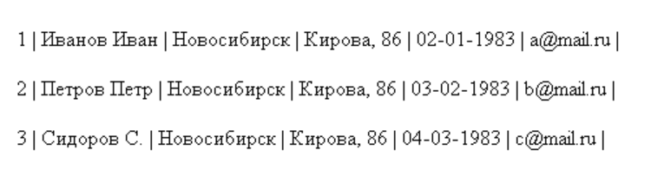

**№ 2**

Создайте скрипт **z11-2.php**, в котором:

1. Присвойте переменной имя файла notebook_brNN.txt (NN - номер бригады). Проверьте, существует ли такой файл на сервере, если да, то прочтите информацию из файла в массив $file_array построчно помощью функции file().

2. Создайте html-таблицу (рамка=1, отступ содержимого от границ ячеек=10) для вывода на экран массива $file_array.

В цикле, перебирая содержимое массива:

- примените функцию rtrim() для удаления с правого конца каждой строки (являющейся элементом массива) последовательности символов "| \n" [функция rtrim() имеет 2 аргумента: 1 — строка символов, 2 — последовательность символов, (включая пробелы!), которую нужно удалить в конце строки].

- с помощью соответствующей функции замените "|" на "</td><td>"

Имейте в виду, что символ "|" является служебным в РНР, поэтому его необходимо экранировать.

- с помощью функции preg_replace() замените e-mail на гиперссылку "mailto:". Как шаблон можно задать образец

"(любые символы кроме пробела)@(любые символы кроме пробела)".

3. После таблицы с помощью соответствующей функции выведите на экран дату и время последней модификации файла notebook_brNN.txt:

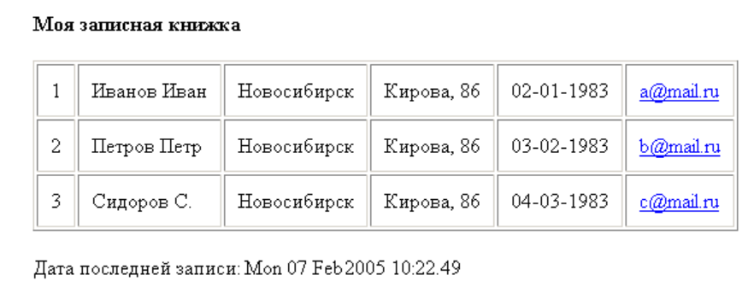

**№ 3**

С помощью функции preg_match() и данных суперглобального массива $_SERVER выведите информацию об используемом браузере (тип и версия), а также информацию об используемой операционной системе.